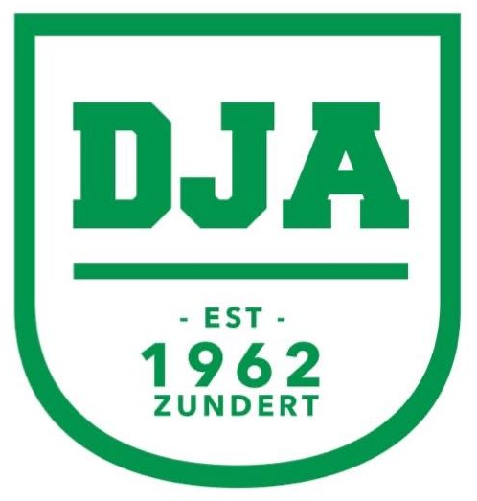

Zundert, 16-02-2023
Beste leden, ouders van jeugdleden, vrijwilligers,

Bij deze de agenda voor onze jaarlijkse jaarvergadering, doch in een ander jasje dan jullie van ons gewend zijn. De kernwoorden van deze avond zullen zijn: interactief, betrokkenheid, aanhaken. Jullie zijn hierin de belangrijkste factor.
Agenda:

- Rondvraag
- Notulen vorig jaar
- Jaarverslagen
- Cijfertjes (begroting, kascontrolecommissie)
- Stemmen: Herkiesbaar: Manon Dekkers, toetredend: Ronald Cockx. Aftredend: Stephan Sweep en Steven Van Dievoet.
- Benoemingen / huldigingen

Pauze

- Interactief gedeelte.

Zoals je leest zal er een kort officieel vergader gedeelte zijn waarin we kijken naar het afgelopen jaar en naar komend jaar. De begroting zal worden doorgenomen. We reiken de record certificaten uit en we hebben onze bestuursverkiezing.
Daarna gaan we over tot het interactieve gedeelte. Welke onderwerpen we gaan behandelen? Dat is aan jullie. Heb je een onderwerp waar je het over wilt hebben met elkaar? Laat het ons weten. Dat mag via de trainer, dat kan via onderstaand mailadres of spreek een van ons aan.

Een paar voorbeelden:
- Het verloop binnen de trainers, we komen niet gemakkelijk aan nieuwe trainers. Hoe kunnen we dit gemis opvangen en hoe kunnen we dat bereiken?
- Verantwoordelijkheid bij de jeugdtraining waar een minderjarige trainer voor de groep staat. Kunnen ouders hierin iets betekenen? Ouderbetrokkenheid!
- Nog wat voorbeelden: buddy voor in het krachthonk, het aantrekken van nieuwe leden, het oppakken van kleine taken binnen de vereniging.

We zien graag jullie input tegemoet en we hopen op jullie massale opkomst om zo goed mogelijk in beeld te brengen waar we komend jaar (jaren) aan kunnen gaan werken en hoe we dat kunnen doen om DJA in leven te houden.

Wil je het jaarverslag (digitaal) ontvangen? Omdat het karakter van de vergadering anders is dan voorheen gaan we niet meer stuk voor stuk alles doornemen. Door het jaarverslag op voorhand te lezen kun je eventuele opmerkingen al via de mail doorsturen.
Stuur een mailtje naar secretaris@dja-zundert.nl.

Met vriendelijke groeten,

Anouk Vermeiren (voorzitter@dja-zundert.nl)
Manon Dekkers
Steven Van Dievoet
Stephan Sweep

